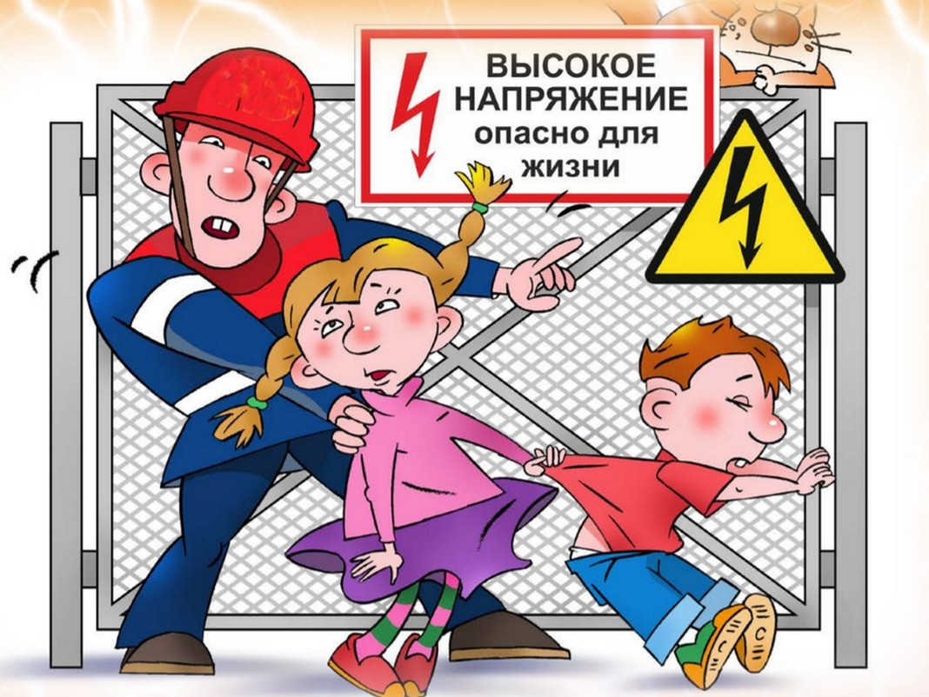

***Соблюдайте правила электробезопасности и разъясните их своим детям!***

В повседневной жизни пользуясь различными электробытовыми приборами, мы порой забываем, какую опасность представляет собой электрический ток. Повышенный интерес к неизвестному, шалость, излишняя самоуверенность, непонимание опасности электрического тока – вот основные причины электротравматизма среди детей.

Детей надо постоянно предупреждать и объяснять опасность поражения электрическим током. Дома и на улице нас окружают провода и электрооборудование, находящиеся под напряжением 220 вольт и выше. Ток, который может протекать в бытовой электросети, во много раз превышает смертельный. Во избежание несчастных случаев убедительно просим Вас соблюдать правила электробезопасности самим и разъяснить их своим детям.

Для маленьких детей по возможности ограничьте возможность нежелательного контакта с электрическими приборами, закройте розетки специальными заглушками, не оставляйте в розетке вилку шнура питания, даже если прибор выключен; объясните детям назначение надписей и знаков электробезопасности на электрооборудовании, категорически запретите им проникать в помещения энергетических объектов, на строительные площадки, в технические подвалы жилых домов, где находятся провода и коммуникации.

Нельзя близко подходить к трансформаторным подстанциям, где оборудование находится под высоким напряжением 10 кВ и выше. Смертельно опасно прикасаться к любым провисшим или оборванным проводам, подходить ближе, чем на 8 — 10 метров, к лежащим на земле оборванным проводам воздушных линий электропередачи. Смертельно опасно играть, раскачивая деревья вблизи линии электропередачи. Сырое дерево служит проводником электрического тока. Ни в коем случае не стоит запускать воздушных змеев вблизи воздушных линий электропередачи, делать набросы на провода. Как правило, на электроустановках нанесены предупредительные специальные знаки или укреплены соответствующие плакаты. Все эти плакаты предупреждают человека об опасности поражения электрическим током, и пренебрегать ими, а тем более снимать и срывать их недопустимо.

При обнаружении обрыва проводов, искрения, повреждения опор, изоляторов, незакрытых или поврежденных дверей трансформаторных подстанций или электрических щитов, сорванных знаков или плакатов во избежание несчастных случаев необходимо незамедлительно сообщить об этом в Осиповичский район электрических сетей (8 02235 27260).

Небрежно относясь к действующим электроустановкам, электропроводкам и электроприборам в присутствии детей, некоторые взрослые сами показывают дурной пример. Помните, в следующий раз, уже без вашего присутствия, ребенок может поступить таким же образом. Выполнение простых правил послужит гарантом безопасности.

Берегите себя и своих близких!

**Начальник энергогазинспекции**

**Осиповичской районной энергогазинспекции**

**Бобруйского межрайонного отделения**

**филиала Госэнергогазнадзора**

**по Могилевской области,**

**государственный инспектор**

**по энергетическому и газовому надзору**

**Жаркевич М.И.**